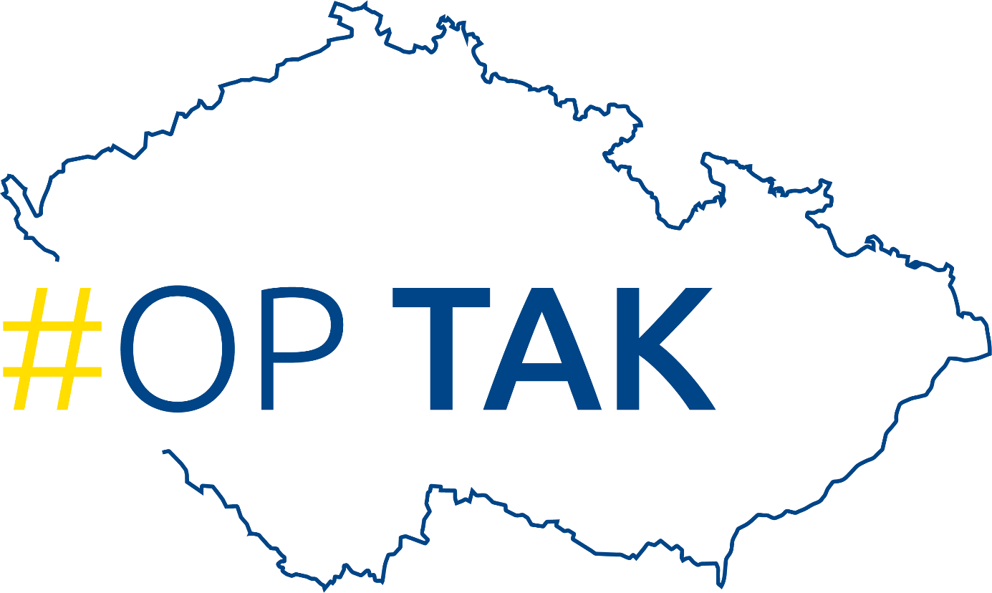

OPERAČNÍ PROGRAM
TECHNOLOGIE A APLIKACE PRO KONKURENCESCHOPNOST
2021 - 2027

OSNOVA PROJEKTOVÉHO ZÁMĚRU
1. výzva MAS ORLICKO – OP TAK 21 – Technologie pro MSP

Verze: 1.1
POKYNY PRO VYPLNĚNÍ
V programovém období 2021-2027 dochází ke změně způsobu administrace žádostí o podporu. Na MAS předkládají žadatelé Projektové záměry mimo MS2021+. Projektový záměr žadatel zpracuje dle této Osnovy a ve formátu PDF, elektronicky podepsaný žadatelem spolu s požadovanými přílohami (jsou-li relevantní), odešle do datové schránky MAS dle pokynů ve Výzvě MAS.
MAS kontroluje pouze vybrané údaje a vyžaduje předložit pouze část povinných příloh (v porovnání s navazující výzvou ŘO). Žadatel postupuje podle informací uvedených v příslušné Výzvě MAS a v této Osnově Projektového záměru. Kritéria Administrativního ověření jsou přílohou výzvy. Kritéria Hodnocení souladu se strategií MAS, dle kterých je projektový záměr na MAS posuzován, jsou součástí výzvy. Proces administrace je znázorněn v příloze výzvy MAS.
Po ukončení administrace na MAS, a v případě vydání Vyjádření MAS o souladu projektového záměru se schválenou strategií CLLD (dále jen „Vyjádření MAS“), zpracovává žadatel žádost o podporu v MS2021+ a podává (po připodepsání zástupcem MAS) do výzvy ŘO MPO. Až od tohoto okamžiku jsou výdaje projektu způsobilé! Následně probíhá Agenturou pro podnikání a inovace (API) kontrola podmínek přijatelnosti a formálních náležitostí.
Osnova Projektového záměru z důvodu usnadnění práce pro žadatele vychází z osnovy dokumentu „Příloha č. 3 Osnova podnikatelského záměru Technologie pro MAS (CLLD) – výzva I.“, který je povinnou přílohou žádosti o podporu navazující výzvy ŘO MPO. Šedě podbarvený text – MAS nekontroluje, žadatel dopracuje před podáním do MS2021+.

Po ukončení procesu administrace na MAS žadatel dopracuje projektový záměr do MS2021+ (v souladu s podmínkami výzvy č. 01_23_026 "Technologie pro MAS (CLLD) - výzva I.) a přiloží tento dokument jako povinnou přílohu výzvy ŘO MPO.
Před připodepsáním zástupcem MAS v systému MS2021+ provede MAS Ověření souladu žádosti v MS2021+ a projektového záměru podaného na MAS.

Identifikační údaje žadatele o podporu (případně zpracovatele, je-li odlišný) a kontrasignující MAS
  - Identifikační údaje žadatele a záměru:
Obchodní jméno, sídlo, IČO a DIČ žadatele | (Žadatel musí mít uzavřené min. 2 účetní období jako MSP a mít zapsány skutečné majitele dle z. č. 37/2021 Sb., o evidenci skutečných majitelů (pokud této povinnosti podléhá))
Jméno, příjmení a kontakt na statutárního zástupce
Jméno, příjmení a kontakt na kontaktní osobu pro projektový záměr
Název projektového záměru
Ekonomická činnost žadatele - CZ-NACE | (Uveďte CZ-NACE uvedené v RES (nebo CZ-NACE, které svým obsahem odpovídá oprávnění k podnikání registrované v ŽR), ve kterém je projekt realizován (kontrola dle RES/ŽR))
Nárok na odpočet DPH na vstupu ve vztahu ke způsobilým výdajům projektového záměru (Ano x Ne)
Datum vypracování

  - Identifikační údaje zpracovatele záměru:
Obchodní jméno, sídlo, IČO a DIČ zpracovatele
Jméno, příjmení a kontakt na osobu zpracovatele

  - Identifikační údaje kontrasignující MAS:
Kontrasignující MAS | MAS ORLICKO, z. s., IČ 27034186
Statutární zástupce MAS | Ing. Václav Kubín
Jméno pověřeného pracovníka MAS (signatář MAS) | Bc. Michaela Skalická

Charakteristika žadatele

  - Hlavní předmět podnikání:
Žadatel stručně popíše historii společnosti (vč. délky podnikání – podmínkou jsou min. 2 účetně uzavřená období) až do současnosti a hlavní předmět podnikání (max. 250 slov).

  - Informace o zaměstnancích žadatele:

Počet zaměstnanců (RPJ) | Počet zaměstnanců budete uvádět ve fázi dopracování PZ do systému MS2021+ do Přílohy č. 3 Osnova podnikatelského záměru výzvy ŘO Technologie pro MAS (CLLD) – výzva I.  Jedná se o roční přepočtený počet zaměstnanců vykazovaný vůči ČSSZ.  Podrobněji vysvětleno v článku 5 definice MSP a v kapitole 4.3 Příručky k použití definice MSP https://www.agentura-api.org/wp-content/uploads/2022/11/prirucka-k-pouziti-definice-msp-pro-op-tak-final.pdf  Jedna RPJ odpovídá viz. příručka str. 12 https://www.agentura-api.org/wp-content/uploads/2022/08/uzivatelska-prirucka-k-definici-msp.pdf

Podrobný popis projektu, jeho cíle včetně jeho souladu s programem
  - Specifikace předmětu projektu
    - Popis systémové integrace technologií
Žadatel ke každé technologii nebo souboru technologií popíše, jakým způsobem dosáhne datové integrace, a zda se jedná o integraci mezi pořizovanými a stávajícími technologiemi nebo pouze mezi pořizovanými.

    - Popis dosažení přínosu projektu
Žadatel popíše, jakým způsobem a pomocí jakých konkrétních v rámci projektu pořizovaných technologií nebo souboru technologií dojde k naplnění přínosu projektu ve smyslu robotizace, automatizace, digitalizace, e-shopu (s integrovaným skladovým hospodářstvím či daty z výroby), využití služby cloud computing, pořízení komunikační infrastruktury, identifikační infrastruktury nebo nezbytné výpočetní techniky.

(Ke každé technologii výrobního charakteru žadatel uvede, jaké obsahuje příslušenství pro manipulaci (s materiálem, výrobkem či nástrojem) ve smyslu nahrazení lidské manuální práce při daném úkonu. Ke každé položce dlouhodobého nehmotného majetku žadatel uvede, s jakou vnitropodnikovou činností souvisí, a které technologie jsou jejím prostřednictvím integrovány. Ke každé položce cloudových/SaaS služeb žadatel uvede, jaká je jejich souvislost s podporovanými aktivitami projektu.)

    - Naplnění podmínek výrazného posunu
Žadatel popíše, které z realizovaných oblastí ve smyslu přínosu projektu jsou pro společnost novým technologickým řešením, a které jsou rozšířením stávajících technologických řešení, přičemž popis musí obsahovat informace o tom, jaké funkcionality jsou nové a dosud ve společnosti nebyly zavedeny.

  - Souhrnný soupis technologií a služeb, které budou použity při realizaci systémové integrace a přínosů projektu (jedna či více vybraných aktivit – věcných oblastí)

☐a) Robotizace, automatizace, digitalizace
☐ b) Web, e-shop a cloudové služby
☐ c) Komunikační a identifikační infrastruktura

Kategorie ZV  (DHM/DNM/SLU/NN) | Název položky | Cena bez DPH | Cena vč. DPH | Indikátor  24301
Celkem |  |  |  | x
Příspěvek EU (max. 50 %) |  |  |  | x

Dvě indikativní nabídky ke každé pořizované položce budete dokládat při předložení projektového záměru prostřednictvím systému MS2021+ na řídící orgán. Celková částka, kterou budete uvádět do žádosti prostřednictvím MS2021+ musí být shodná (či nižší) s částkou uvedenou v tomto PZ.

  - Místo realizace projektu
Uveďte přesnou adresu fyzické realizace projektového záměru (obec, místní část, adresa, katastrální území, parcela) Může být pouze jedno a spadat pod územní působnost MAS ORLICKO (http://www.mas.orlicko.cz/uzemni-vymezeni).

Uveďte přesnou adresu sídla podniku (obec, místní část, adresa, katastrální území, parcela).

  - Harmonogram projektu

Předpokládaný termín zahájení realizace projektu | dd.mm.rrrr
Předpokládaný termín ukončení realizace projektu | dd.mm.rrrr
Předpokládaný termín pro podání žádosti o  podporu do MS2021+ výzvy Řídicího orgánu OP TAK | dd.mm.rrrr

Přílohy
☐ Plná moc
☐ čestné prohlášení o velikosti podniku
☐ ………
Seznam příloh doplňte, pokud jste se rozhodli pro využití dalších příloh.

Místo a datum | doplňte
Jméno, příjmení statutárního zástupce/jednatele/pověřeného zástupce na základě PM | doplňte
Podpis předkladatele projektového záměru | Převeďte do PDF a elektronicky podepište

DHM – dlouhodobý hmotný majetek, DNM – dlouhodobý nehmotný majetek, SLU – služby a neinvestiční náklady, NN – nepřímé náklady – paušální sazba ve výši 7 % rozpočtu projektu.
Ceny je třeba stanovit dle nejnižší indikativní cenové nabídky. V případě nabídky v cizí měně je třeba ji přepočíst průměrným měsíčním kurzem ČNB k měsíci, předcházejícím datu vyhlášení výzvy MPO (výzva MPO byla vyhlášena 5.4.2023).
Indikátor 24301 Počet instalovaných technologií – Počet nově instalovaných technologií (stroje a zařízení) v rámci projektu, shodně se postupuje při implementaci služby: 1 služba = 1 zařízení – indikátor je povinný k naplnění.
Výdaje jsou způsobilé o data podání žádosti do MS2021+ na ŘO
Nejzazší termín pro realizaci projektu je do 30.6.2026
Nejzazší termín pro podání žádosti do MS2021+ je 45 PD od data vydání „Vyjádření MAS o souladu se schválenou strategií do výzvy ŘO“ – viz. Harmonogram příslušné výzvy.

